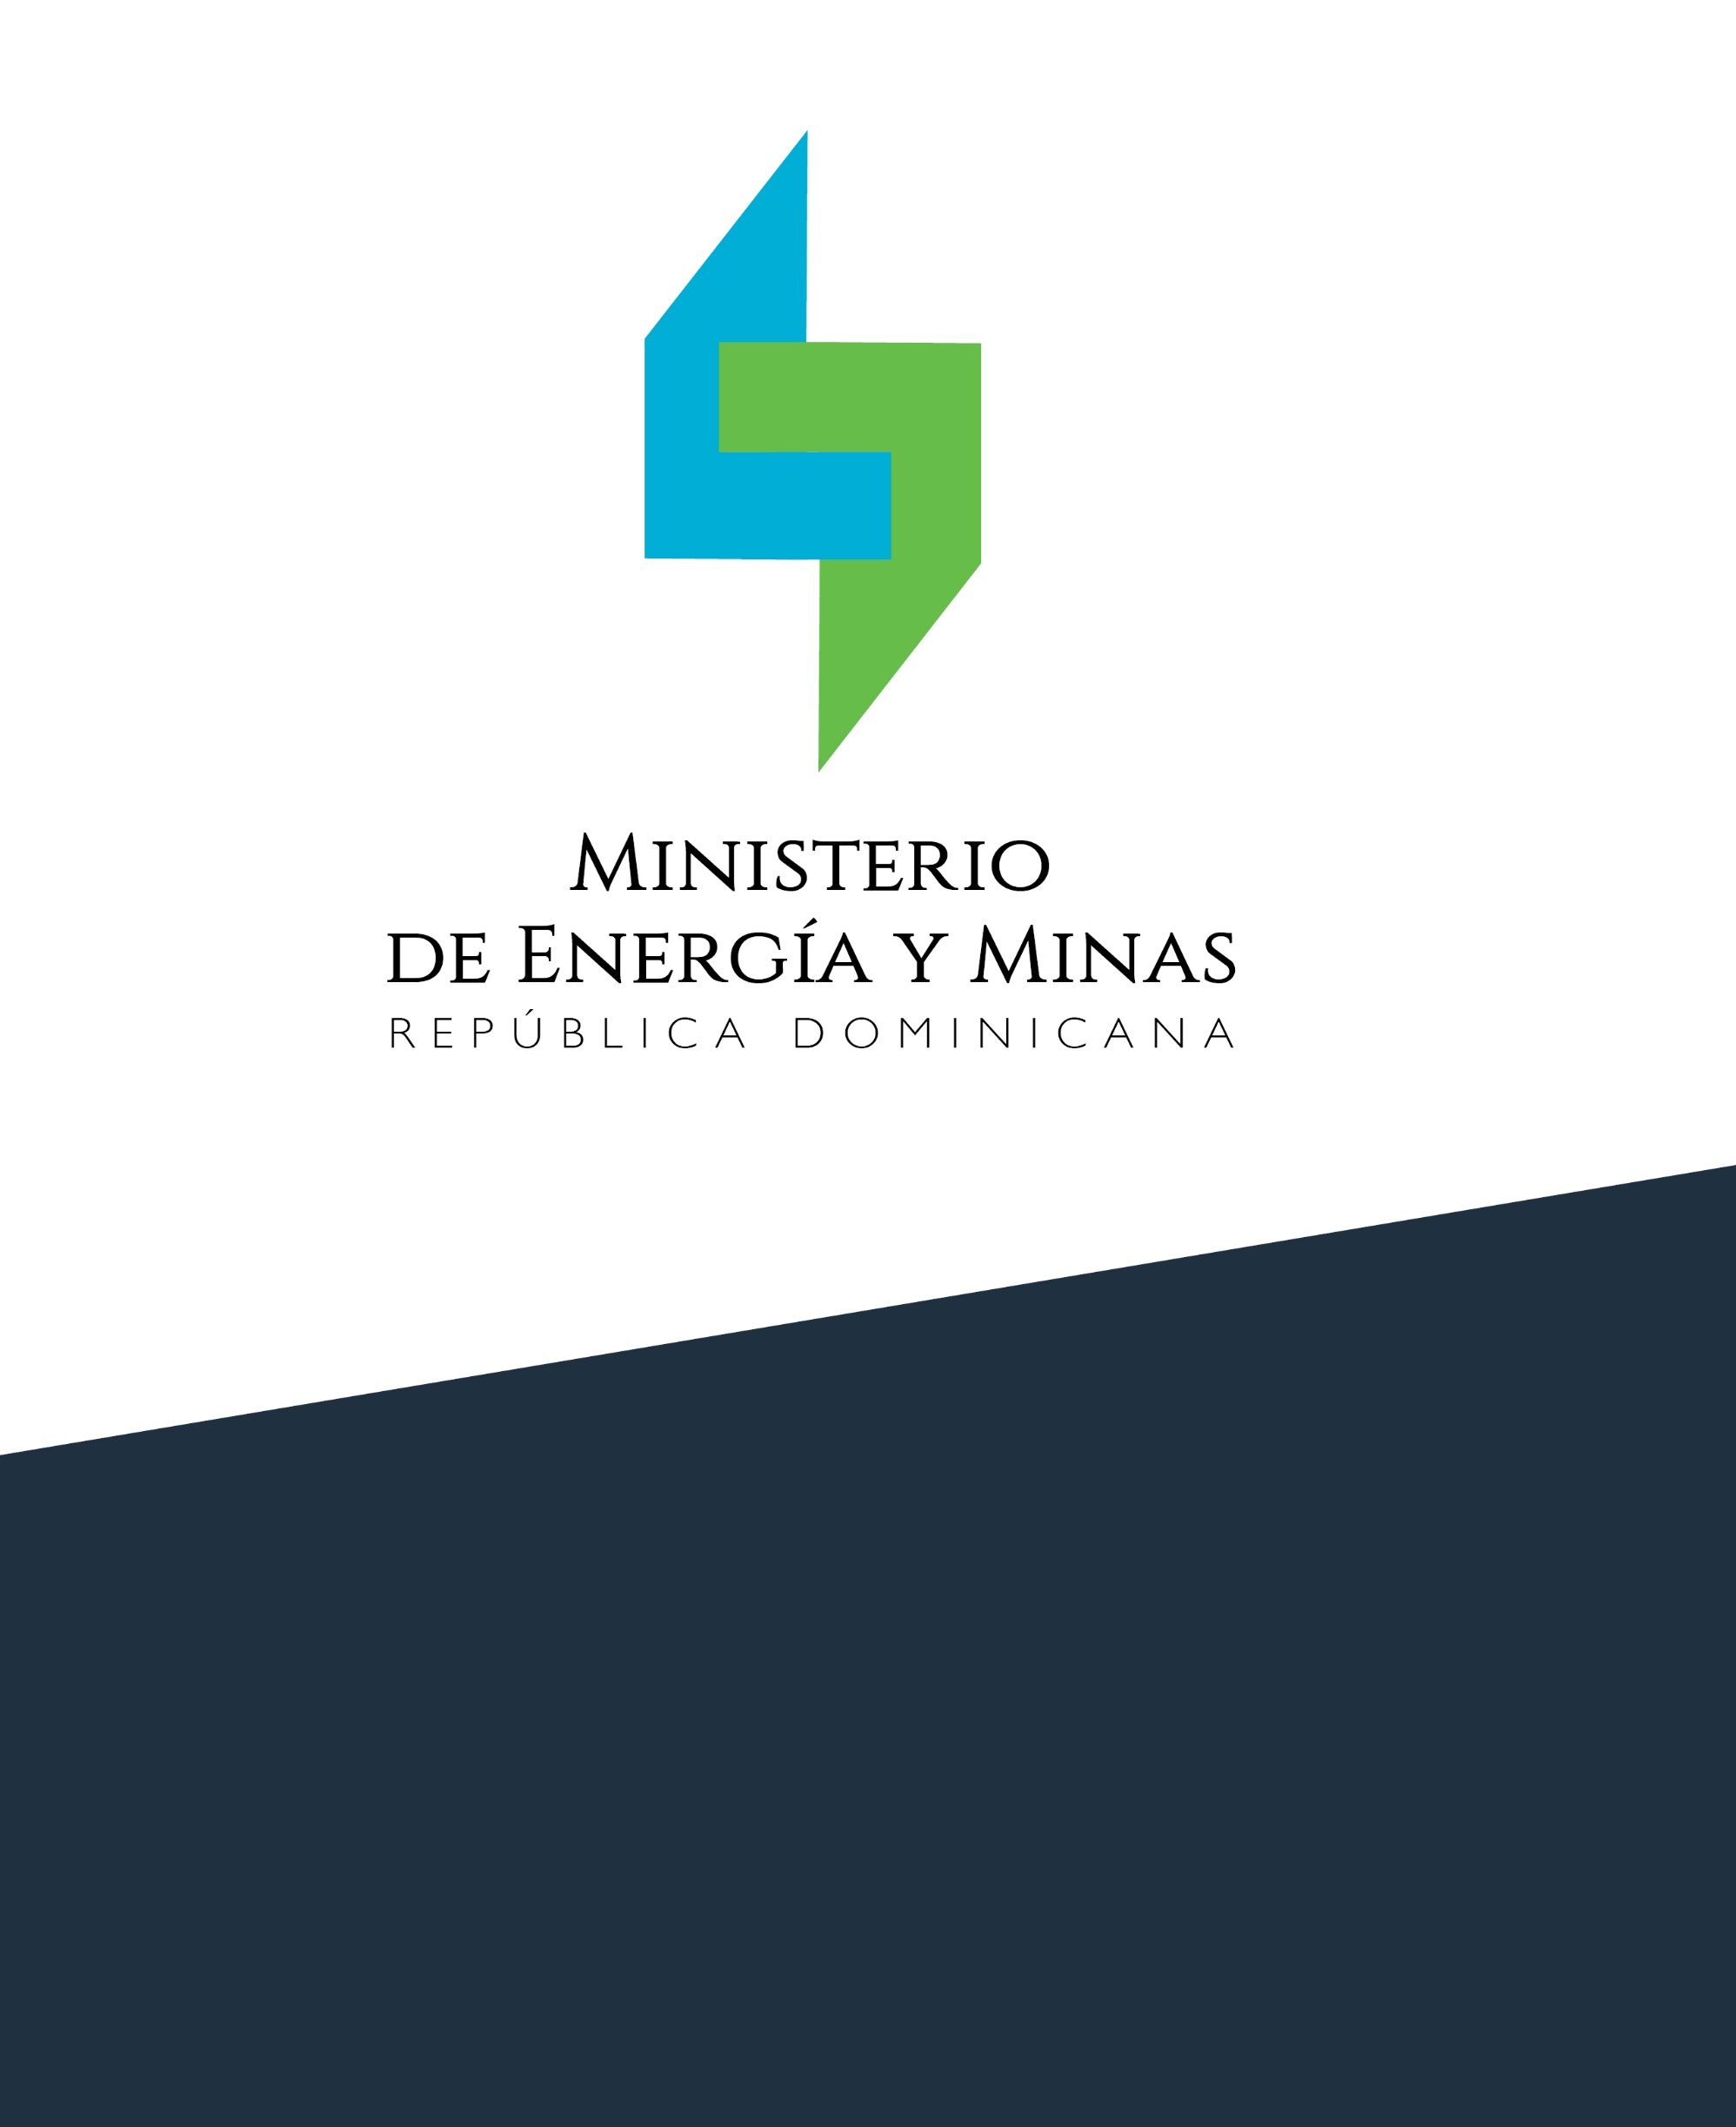

**Informe de monitoreo del Plan Operativo 2020:**

**primer semestre (ene-jun)**

**Dirección de planificación y desarrollo**

**RESUMEN Ejecutivo y descripción metodológica**

En el período de enero-junio de 2020 sobre el monitoreo del Plan Operativo Anual se continuó desarrollando mejoras a la metodología de evaluación de las ejecuciones de las unidades del Ministerio de Energía y Minas. Esta consiste en un análisis cuantitativo en donde cada una de las actividades y productos es ponderada atendiendo a su peso relativo. Dentro de las mejoras implementadas durante este primer semestre del año se encuentra la metodología de carga de las informaciones del monitoreo, a través de un sistema desarrollado por los técnicos de programación de la Dirección de Tecnología de la Información y Comunicaciones (DTIC-MEMRD).

Imagen 1. Muestra del SISPOA

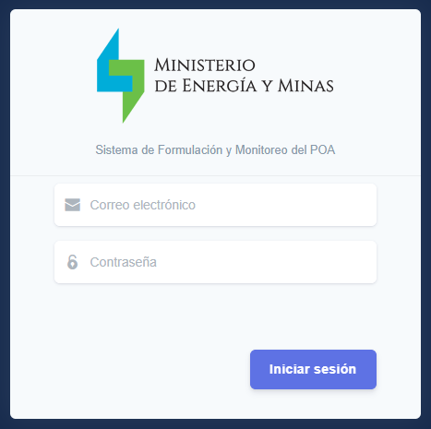

En términos generales se destaca que el desempeño general de la institución resultó **en un 39.21% del 100% de la programación física para el año 2020 y a nivel de eficacia de un 82.05% del 100% de la producción programada para el primer semestre del año.**

***Es de destacar que, debido a la pandemia del COVID-19 (que provocó el cambio de la dinámica de trabajo a partir del 18-marzo-2020), la producción institucional vinculada con la realización de labores de terreno o reuniones sufrió importantes cambios respecto a lo programado. De allí que algunas unidades que tienen vinculación directa con estas acciones reporten niveles de avance por debajo de la meta programada, pese a los esfuerzos de sus respectivos viceministros y directores.***

Debido a esta situación nacional, la DPyD remitió una comunicación a finales del mes de marzo de 2020 notificando la suspensión del monitoreo para el primer trimestre, y su postergación para analizar las ejecutorias durante el primer semestre del año con los valores acumulados a dicho momento.

Para asegurar la implementación del SISPOA adecuadamente como herramienta de monitoreo de la planificación operativa, desde la Dirección de Planificación y Desarrollo, se programó una capacitación con todas las unidades a los fines de conocer la herramienta. Desafortunadamente, solo fue posible realizar una capacitación (16/03/2020) de las dos programadas.

Imagen 2. Fotografías de la capacitación del SISPOA (marzo 2020)

 

 

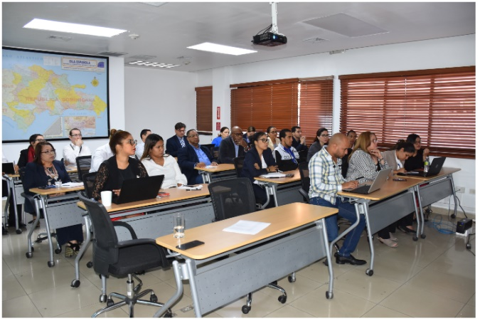

En adición, entre los días 22 y 23 de junio del corriente, el personal del Departamento de

Formulación y Monitoreo de Planes, Programas y Proyectos, realizó una capacitación individual para cada una de las 21 unidades funcionales del MEMRD a los fines de dar a conocer la metodología para el uso del SISPOA.

Entre los días 29 de junio y 08 de julio, las unidades reportaron a través de dicha herramienta, las ejecutorias que sirven de base para el análisis mostrado en el contenido de este documento.

A nivel de unidad funcional, el resultado es el siguiente:

Tabla 1. Desempeño en el primer trimestre del 2020 por unidad funcional.



1. **Descripción metodológica**

Para fines de interpretación de los resultados mostrados en el presente informe, es preciso resaltar que la metodología utilizada considera que para cada unidad, existen “n” número de productos, definidos por las unidades y revisados por la Dirección de Planificación y Desarrollo a los fines de analizar su vinculación con el Plan Estratégico Institucional vigente; y que dichos productos tienen una ponderación relativa a lo interno de cada unidad, debiendo dicha ponderación totalizar 100%; a su vez, cada producto está compuesto por “n” número de actividades para dar cumplimiento al mismo en donde la ponderación de cada actividad también totaliza 100% a lo interno de dicho producto.

Con lo anterior, se consideran dos tipos de indicadores:

* **De cumplimiento:** en el cual se analiza cada Eje Estratégico, Objetivo Estratégico o Estrategia[1] respecto a la programación del año completo que supone un 100%. Este tipo de indicador está presente en las actividades y productos mostrados en los anexos de este reporte. En este sentido, un porcentaje de avance de, por ejemplo, un 10% significa que se ha logrado un avance acumulado al trimestre en cuestión de un 10% respecto a lo programado en el año. En el caso, de que el indicador reporte porcentajes superiores al 100%, significa que la producción acumulada al trimestre en cuestión es superior a la que se planificó para todo el año en cuestión. Con esto, se debe tener en cuenta que, si un Eje, Objetivo o Estrategia tiene un bajo peso en el conjunto, un bajo nivel en la medición no necesariamente representa un bajo nivel de cumplimiento puesto que el porcentaje dependerá de su peso relativo.
* **De eficacia:** en el cual se analiza a lo interno de cada unidad el nivel de avance acumulado obtenido respecto a la meta acumulada programada en el trimestre en cuestión.

Es preciso recordar que en un taller realizado en fecha 18/06/2019, donde estuvieron presentes representantes de la gran mayoría de las unidades del MEMRD, se socializó esta metodología y se conoció las impresiones de los representantes sobre posibles dudas y comentarios.

1. En el caso de estos niveles, los resultados se obtienen considerando el peso relativo de cada producto dentro de las áreas y el peso relativo de cada área definido por la DPyD.